Státní symboly
- každý stát má své státní symboly, jsou vyjádřením samostatnosti a svrchovanosti (suverenity) státu
Symboly české státnosti
- korunovační klenoty: koruna (Svatováclavská), žezlo, jablko
- korunovační klenoty jsou uloženy v chrámu sv. Víta v Praze, v komoře nad svatováclavskou kaplí
STÁTNÍ ZNAKY
- Doplň informace
Která historická území symbolizují jednotlivá pole velkého státního znaku?
Které barvy jsou státními barvami, co symbolizují. Dodržuj správné pořadí barev.
Co je napsáno na prezidentské standartě? A kde ji můžeme vidět?
Co jsou státní symboly?
- Za jakých okolností se vyvěšuje státní vlajka.

- Doplň k obrázkům správné názvy, případně dokresli.
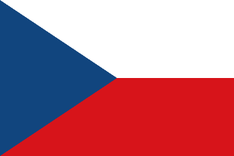  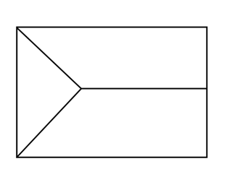 |  | 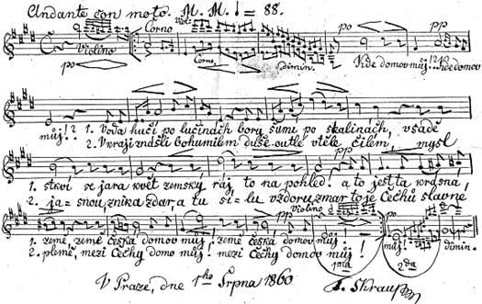 | 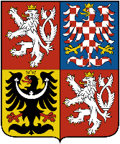
 | trikolora

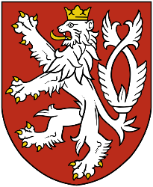 | 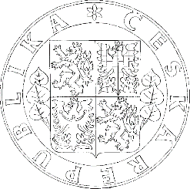 | 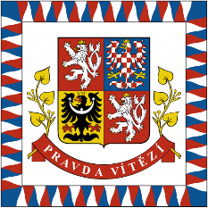

- Co patří mezi neoficiální státní znaky?

Mezi české státní symboly patří: státní vlajka, vlajka prezidenta republiky (standarta), velký a malý státní znak, hymna ČR a státní pečeť.
Vypiš si na základě učebnice nejdůležitější informace k těmto symbolům.

